

МИНИСТЕРСТВО НАУКИ И ВЫСШЕГО ОБРАЗОВАНИЯ РОССИЙСКОЙ ФЕДЕРАЦИИ

Федеральное государственное автономное образовательное учреждение высшего образования

**«Дальневосточный федеральный университет»**

**институт математики и компьютерных технологий**

**Департамент информационных и компьютерных систем**

**ОТЧЕТ**

по лабораторным работам

по дисциплине «Системный анализ и моделирование систем»

на тему: «**Имитационное моделирование одноканальных систем массового обслуживания с использованием языка моделирования GPSS**»

|  |  |
| --- | --- |
| Выполнил студент гр. Б9121-09.03.03пиэ(2) | |
|  | В. Ю. Туровец |
|  | |
| Проверил ст. преподаватель | |
|  | Г. Л. Березкина |
|  | |
| **зачтено/не зачтено** | |

г. Владивосток

2023 г.

1 Цель работы

Целью выполнения лабораторной работыявляется получение практических навыков в исследовании систем массового обслуживания методом имитационного моделирования с использованием современной вычислительной техники.

В качестве инструмента исследования используется система имитационного моделирования GPSS World.

В процессе выполнения лабораторной работы необходимо освоить основные этапы построения и исследования модели:

* построение математической модели;
* машинная реализация модели;
* получение и интерпретация результатов моделирования.

2 Постановка задачи

В одноканальную СМО поступают заявки в виде потока однородного типа, интервалы между моментами поступления которых распределены по закону бета-распределения. Заявки поступают в очередь. Дисциплина заполнения очереди: ограничено время ожидания. Выбор заявки осуществляется с динамическим приоритетом. В соответствии с заданной дисциплиной обслуживания заявки обслуживаются в течение времени, являющегося случайной величиной с заданным законом распределения.

Необходимо определить следующие характеристики процесса обслуживания:

* среднее время ожидания в очереди;
* среднее время пребывания в системе;
* вероятность отказа в обслуживании заявки;
* коэффициенты использования обслуживающих каналов.

3 Порядок выполнения

Исследуемая СМО имеет дисциплину обслуживания заявок: с динамическим приоритетом; и дисциплины заполнения очереди: ограничено время ожидания.

Блок-схема одноканальной СМО приведена на Рисунке 1

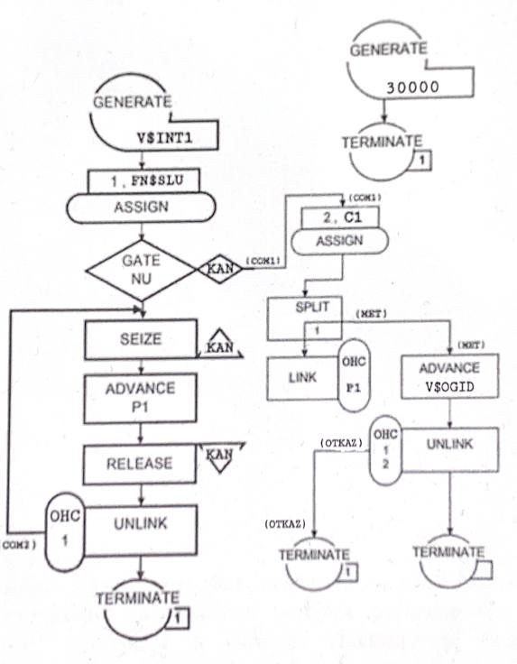

Рисунок 1 – Блок-схема одноканальной СМО

Составим таблицу соответствий (Таблица 1).

|  |  |
| --- | --- |
| Объект GPSS World | Объект реальной системы |
| Транзакт  P1 | Заявка  Длительность обслуживания |
| Устройства:  KAN | Обслуживающее устройство |
| Цепь пользователя:  OHC | Очередь |
| Переменные:  INTI  OGID | Интервал поступления транзакта в систему  Допустимое время ожидания |
| Функции:  SLU | Время обслуживания транзакта |
| TAU | Интервал поступления заявки |
| Таблицы:  PREB  OGOCH  TFR | Среднее время пребывания в системе  Среднее время ожидания в очереди  Коэффициенты использования |

Таблица 1 – Таблица соответствий

Алгоритм моделирования системы приведен ниже.

TAU EQU 30

OGOCH TABLE M1,0,100,3

PREB TABLE M1,0,100,3

OGID VARIABLE EXPONENTIAL (1,3025,55)

TFR TABLE FR$KAN,500,50,12

INT1 VARIABLE TAU/30#BETA(1,40,70,1,1)

SLU FUNCTION RN1,C11;

0,40/0.0489,42/0.1067,44/0.1733,46/0.2489,48/0.3333,50/0.38,52/0.4311,54/0.4867,56/0.5467,58/0.6111,60/0.68,62/0.7533,64/0.8311,66/0.9133,68/1,70

GENERATE V$INT1

ASSIGN 1,FN$SLU

GATE NU KAN,COMI

COM2 SEIZE KAN

TABULATE OGOCH

ADVANCE P1

RELEASE KAN

UNLINK OHC,COM2,1

TABULATE PREB

TABULATE TFR

TERMINATE

COMI ASSIGN 2,C1; если устройство занято

SPLIT 1,MET

LINK OHC,P1; записываем в буфер

MET ADVANCE V$OGID

UNLINK OHC,OTKAZ, 1,2

TERMINATE

OTKAZ TERMINATE; таймер

GENERATE 30000

TERMINATE 1

START 1

Результат выполнения алгоритма

TAU = 30

GPSS World Simulation Report - Untitled Model 1.18.1

Monday, June 26, 2023 12:47:27

START TIME END TIME BLOCKS FACILITIES STORAGES

0.000 30000.000 20 1 0

NAME VALUE

COM2 4.000

COMI 12.000

INT1 10005.000

KAN 10007.000

MET 15.000

OGID 10003.000

OGOCH 10001.000

OHC 10008.000

OTKAZ 18.000

PREB 10002.000

SLU 10006.000

TAU 30.000

TFR 10004.000

LABEL LOC BLOCK TYPE ENTRY COUNT CURRENT COUNT RETRY

1 GENERATE 542 0 0

2 ASSIGN 542 0 0

3 GATE 542 0 0

COM2 4 SEIZE 542 0 0

5 TABULATE 542 0 0

6 ADVANCE 542 1 0

7 RELEASE 541 0 0

8 UNLINK 541 0 0

9 TABULATE 541 0 0

10 TABULATE 541 0 0

11 TERMINATE 541 0 0

COMI 12 ASSIGN 423 0 0

13 SPLIT 423 0 0

14 LINK 423 0 0

MET 15 ADVANCE 423 34 0

16 UNLINK 389 0 0

17 TERMINATE 389 0 0

OTKAZ 18 TERMINATE 0 0 0

19 GENERATE 1 0 0

20 TERMINATE 1 0 0

FACILITY ENTRIES UTIL. AVE. TIME AVAIL. OWNER PEND INTER RETRY DELAY

KAN 542 0.964 53.362 1 966 0 0 0 0

TABLE MEAN STD.DEV. RANGE RETRY FREQUENCY CUM.%

OGOCH 26.182 41.850 0

_ - 0.000 119 21.96

0.000 - 100.000 404 96.49

100.000 - _ 19 100.00

PREB 79.637 43.515 0

0.000 - 100.000 467 86.32

100.000 - _ 74 100.00

TFR 955.083 27.278 0

500.000 - 550.000 1 0.18

550.000 - 600.000 0 0.18

600.000 - 650.000 0 0.18

650.000 - 700.000 1 0.37

700.000 - 750.000 0 0.37

750.000 - 800.000 2 0.74

800.000 - 850.000 1 0.92

850.000 - 900.000 3 1.48

900.000 - 950.000 93 18.67

950.000 - 1000.000 440 100.00

USER CHAIN SIZE RETRY AVE.CONT ENTRIES MAX AVE.TIME

OHC 0 0 0.473 423 3 33.547

FEC XN PRI BDT ASSEM CURRENT NEXT PARAMETER VALUE

967 0 30021.704 967 0 1

966 0 30031.033 966 6 7 1 60.000

880 0 30098.638 877 15 16 1 42.797

2 26966.273

888 0 30453.566 886 15 16 1 60.000

2 27377.878

890 0 30530.059 887 15 16 1 49.852

2 27424.438

892 0 30544.779 889 15 16 1 41.944

2 27479.966

894 0 30585.469 891 15 16 1 51.535

2 27537.820

898 0 30679.970 895 15 16 1 60.000

2 27647.697

896 0 30760.833 893 15 16 1 60.000

2 27590.306

902 0 30771.353 899 15 16 1 60.000

2 27735.928

904 0 30830.994 901 15 16 1 60.000

2 27776.592

900 0 30858.878 897 15 16 1 54.246

2 27690.222

906 0 30939.632 903 15 16 1 48.464

2 27843.995

908 0 30981.561 905 15 16 1 40.743

2 27900.195

910 0 31117.481 907 15 16 1 58.282

2 27965.257

912 0 31193.418 909 15 16 1 60.000

2 28034.068

917 0 31209.762 914 15 16 1 46.899

2 28182.373

919 0 31317.315 916 15 16 1 60.000

2 28234.427

915 0 31356.800 913 15 16 1 54.360

2 28140.988

921 0 31408.875 918 15 16 1 41.537

2 28286.153

923 0 31420.169 920 15 16 1 59.430

2 28341.662

927 0 31495.117 924 15 16 1 60.000

2 28450.238

925 0 31499.323 922 15 16 1 50.916

2 28400.625

929 0 31593.897 926 15 16 1 42.789

2 28509.120

931 0 31613.606 928 15 16 1 47.944

2 28575.027

935 0 31765.199 933 15 16 1 58.718

2 28727.750

937 0 31834.408 934 15 16 1 40.743

2 28774.706

939 0 31879.410 936 15 16 1 58.716

2 28826.717

943 0 31974.599 940 15 16 1 46.434

2 28921.637

941 0 32087.179 938 15 16 1 50.831

2 28876.203

945 0 32110.598 942 15 16 1 60.000

2 28985.509

953 0 32370.908 950 15 16 1 43.918

2 29328.412

951 0 32372.852 949 15 16 1 48.055

2 29278.757

956 0 32539.947 954 15 16 1 44.483

2 29434.664

961 0 32706.916 959 15 16 1 60.000

2 29668.547

963 0 32877.470 960 15 16 1 53.074

2 29725.601

968 0 60000.000 968 0 19

|  |  |  |  |  |
| --- | --- | --- | --- | --- |
| TAU | среднее время ожидания в очереди | среднее время пребывания в системе | вероятность отказа в обслуживании заявки | коэффициенты использования обслуживающих каналов |
| 5 | 11833.494 | 369.68 | 0 | 1 |
| 10 | 9040.73 | 420.593 | 0 | 0.999 |
| 15 | 6561.642 | 317.714 | 0 | 0.999 |
| 20 | 4221.869 | 1768.638 | 0 | 0.999 |
| 25 | 1898.158 | 1535.684 | 0 | 0.999 |
| 30 | 33.547 | 79.637 | 0 | 0.964 |
| 35 | 7.668 | 56.155 | 0 | 0.834 |
| 40 | 3.991 | 54.188 | 0 | 0.740 |
| 45 | 0 | 54.140 | 0 | 0.657 |

Таблица 2 – Результаты исследования модели одноканальной СМО

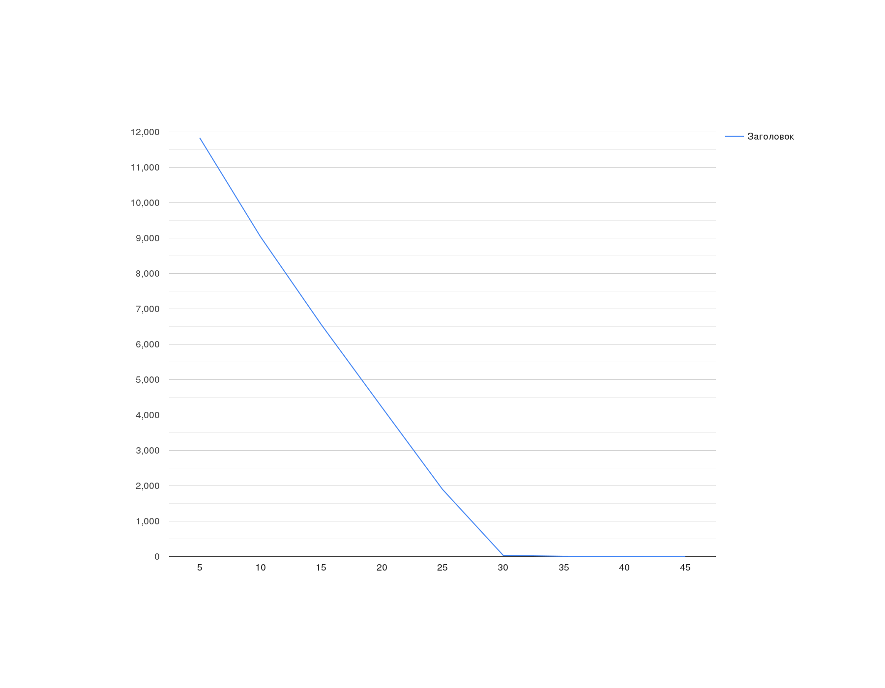

Рисунок 2 – Среднее время ожидания от TAU

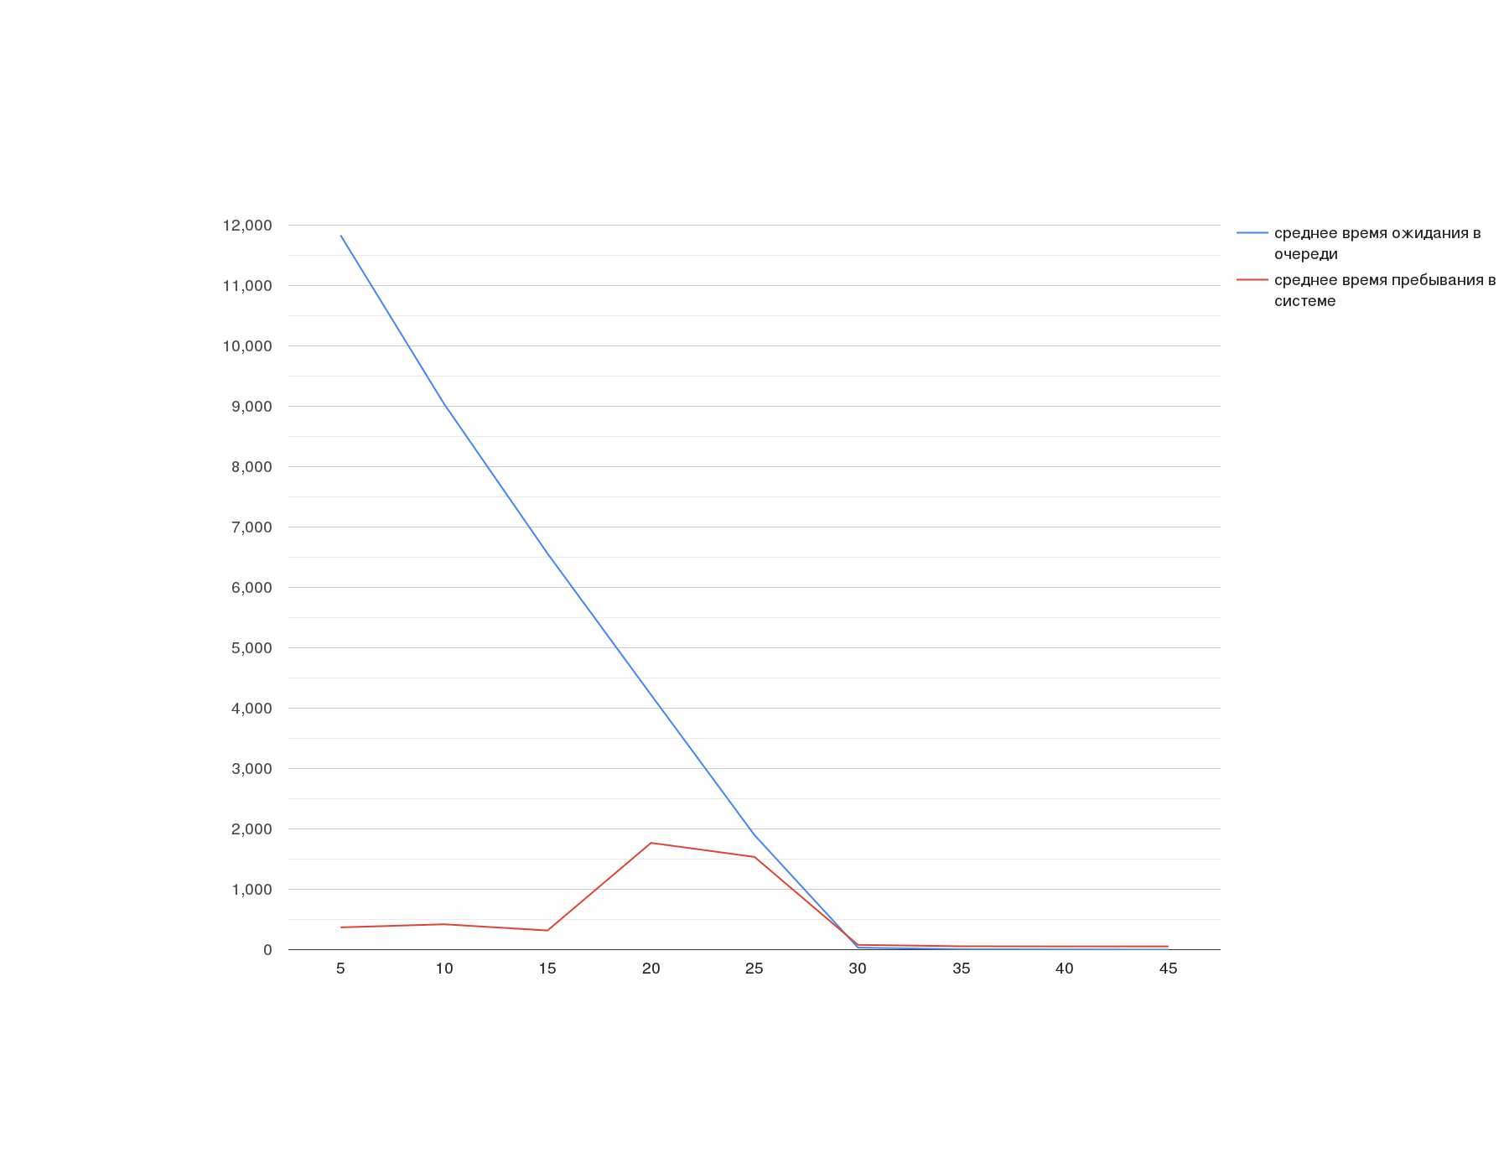

Рисунок 3 – Изменение среднего времени ожидания и пребывания в системе

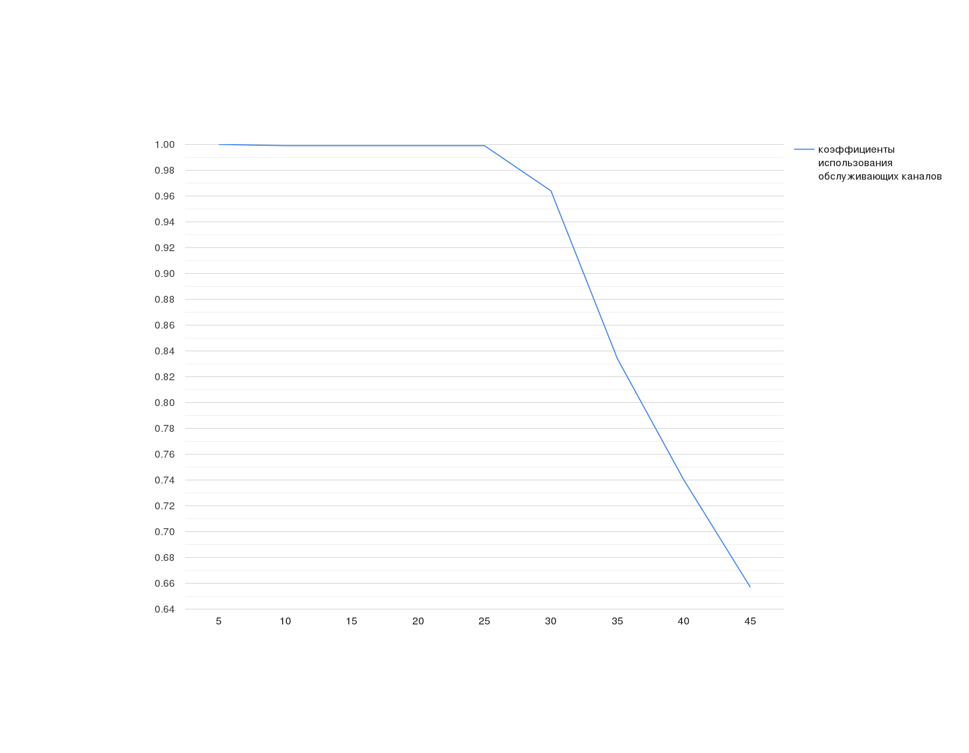

Рисунок 4 – Изменение коэффициентов использования обслуживающих каналов

Полученные результаты

В процессе выполнения данной лабораторной работы была построена модель одноканальной системы массового обслуживания с использованием GPSS. Для данной модели была построена блок-схема. При моделировании в GPSS изменялся такой параметр, как интервал поступления заявок. Для представленной модели было произведено 10 экспериментов. Данные, полученные в результате симуляции отображены в сводных таблицах, а также на графиках.

Исходя из полученных результатов, можем сделать вывод, что при увеличении интервала поступления заявок, исследуемые характеристики изменялись в сторону уменьшения. Это объясняется тем, что чем реже поступают заявки, тем меньше длина очереди, ожидания в ней, соответственно меньше время пребывания в системе и вероятность отказа.